## Задача №1 (Backend)

Мы подготовили 5 API‑методов для работы с абстрактной таблицей расходов.

Скачать описание методов для [Insomnia](https://insomnia.rest/download) можно [по ссылке](https://drive.google.com/file/d/1pj5FkTUtsgc6kf74Hbe3dMMudk8ajpql/view?usp=drive_link), на всякий случай дублируем их в виде скриншотов:

1. Получение списка позиций  
   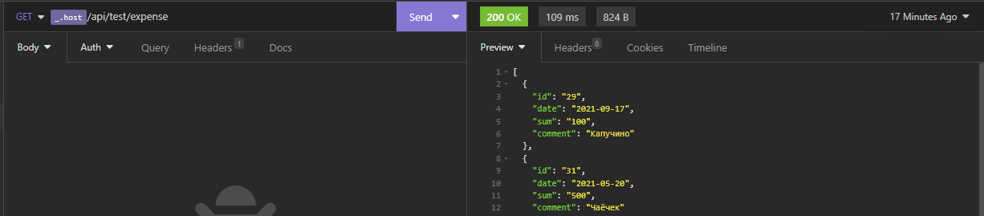
2. Получение конкретной позиции  
   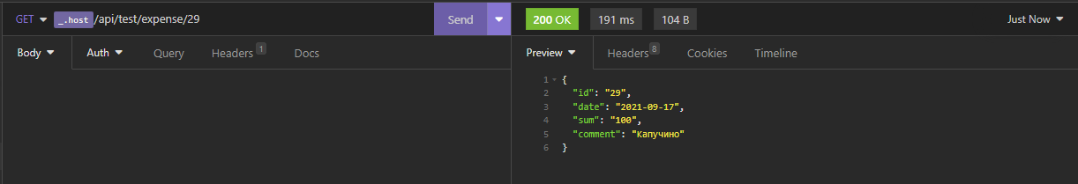
3. Добавление новой позиции  
   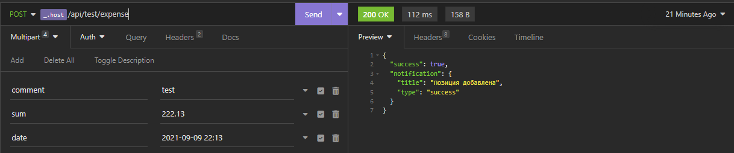
4. Редактирование позиции  
   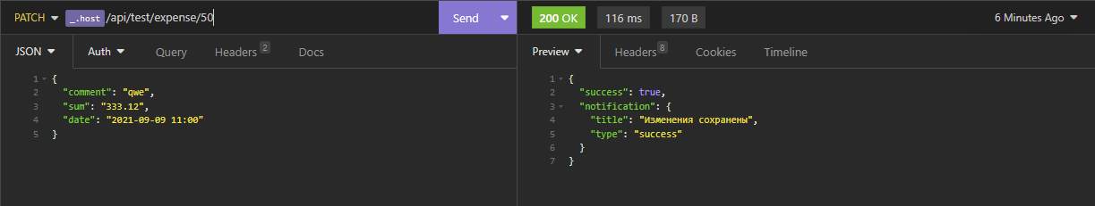
5. Удаление позиции  
   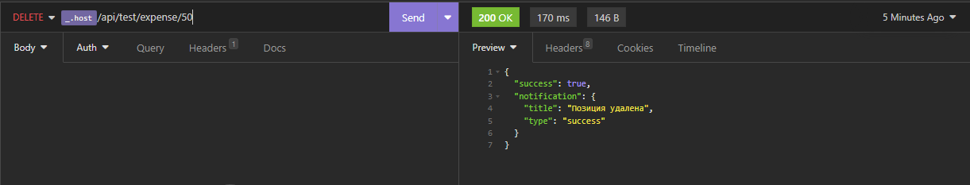

Требуется сделать реализацию данного API на PHP и базой данных MySQL.  
Если какие-то моменты, на ваш взгляд, можно улучшить – можете вносить изменения.  
Если в коде или в сопроводительном письме будут приведены комментарии с обоснованием ваших решений, это будет плюсом.

## Задача №2 (Frontend)

После того, как API будет работать, требуется сделать микро-приложение на Vue.js (можно с использованием Quasar или другого удобного для вас фреймворка), которое будет работать с этим API, будет состоять из отдельных компонентов и сможет:

* Выводить данные по всем расходам
* Добавлять новую позицию
* Редактировать имеющиеся позиции
* Удалять имеющиеся позиции
* Реализовывать валидацию данных
* Выводить toast-уведомления об успешных операциях или ошибках

Интерфейс на ваше усмотрение, но он должен быть удобен в обращении и хорошо отображаться как с ПК, так и с мобильных устройств.

Допускается (и поощряется) использовать готовые пакеты для того, чтобы решить задачу быстрее.

## Задача №3 (SQL)

Имеется база со следующими таблицами:

CREATE TABLE `users` (

    `id`         INT(11) NOT NULL AUTO_INCREMENT,

    `name`       VARCHAR(255) DEFAULT NULL,

    `gender`     INT(11) NOT NULL COMMENT '0 - не указан, 1 - мужчина, 2 - женщина.',

    `birth_date` INT(11) NOT NULL COMMENT 'Дата в unixtime.',

    PRIMARY KEY (`id`)

);

CREATE TABLE `phone_numbers` (

    `id`      INT(11) NOT NULL AUTO_INCREMENT,

    `user_id` INT(11) NOT NULL,

    `phone`   VARCHAR(255) DEFAULT NULL,

    PRIMARY KEY (`id`)

);

Напишите запрос, возвращающий имя и число указанных телефонных номеров девушек в возрасте от 18 до 22 лет.  
Оптимизируйте таблицы и запрос при необходимости.

## Задача №4 (Оптимизация)

Проведите рефакторинг, исправьте баги и прокомментируйте код, приведённый ниже.

function load_users_data($user_ids) {

    $user_ids = explode(',', $user_ids);

    foreach ($user_ids as $user_id) {

        $db = mysqli_connect("localhost", "root", "123123", "database");

        $sql = mysqli_query($db, "SELECT * FROM users WHERE id=$user_id");

        while($obj = $sql->fetch_object()){

            $data[$user_id] = $obj->name;

        }

        mysqli_close($db);

    }

    return $data;

}

// Как правило, в $_GET['user_ids'] должна приходить строка

// с номерами пользователей через запятую, например: 1,2,17,48

$data = load_users_data($_GET['user_ids']);

foreach ($data as $user_id=>$name) {

    echo "<a href=\"/show_user.php?id=$user_id\">$name</a>";

}

Прокомментируйте, какие минусы вы заметили в исходной реализации.

**Не забудьте указать затраченное на задачу время.**

Результат необходимо прислать в виде архива или ссылки на публичный репозиторий (github, gitlab) по адресу general@profsalon.org, в теме письма указать «Тестовое задание [Ваши ФИО]».

Спасибо!